**SUMÁRIO**

1. instalação do windows 10 1

1.1. BAIXANDO A FERRAMENTA DE INSTALAÇÃO 1

1.1.1. EXECUTANDO A FERRAMENTA DE INSTALAÇÃO 2

1.1.2. ANTES DE TRANSFERIR OS ARQUIVOS PARA O PENDRIVE 2

1.1.3. APÓS A FORMATAÇÃO DO PENDRIVE 4

2. CRIANDO BACKUP DOS DADOS do computador 4

3. inicio da formatação 7

3.1. ACESSANDO A BIOS 7

# instalação do windows 10

## BAIXANDO A FERRAMENTA DE INSTALAÇÃO

A ferramenta de instalação, disponibilizada no site da Microsoft, acessível clicando [neste link](https://www.microsoft.com/pt-br/software-download/windows10), é o primeiro passo pois oferece, quando baixada e executada na máquina, a possibilidade de criação de uma mídia de instalação. Ou seja, para a instalação e formatação da máquina deve-se usar uma mídia externa, como, e preferivelmente, um pen-drive.

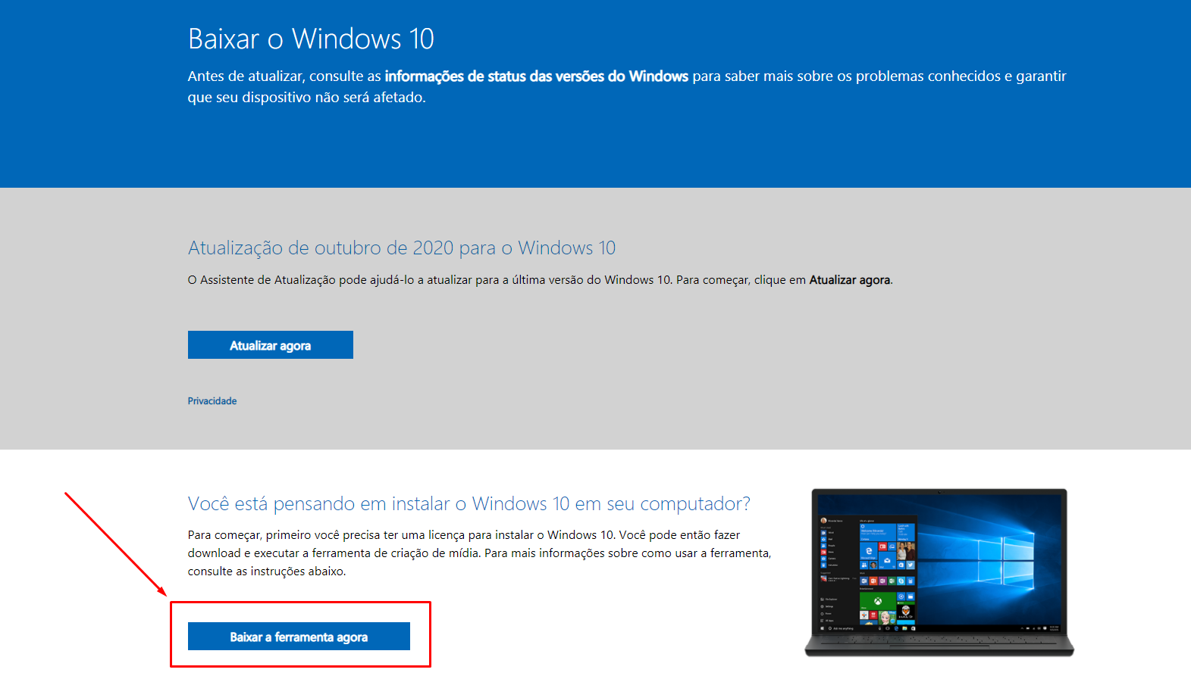

Após realizado o download, este arquivo executável deverá existir no seu computador:

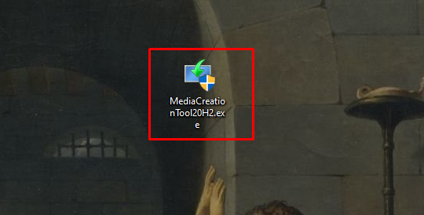

### EXECUTANDO A FERRAMENTA DE INSTALAÇÃO

Deve-se executar o programa baixado, e seguir com os procedimentos adequadamente.

Em um primeiro momento, (i) será apresentada uma tela de termos de licença, e neste segmento deve-se clicar no botão “aceitar”; em um segundo momento, (ii) será mostrada uma tela em que devemos selecionar o que queremos fazer, e o que queremos é criar uma mídia de instalação, portanto deve-se selecionar a opção e clicar em avançar; em seguida, (iii) deve-se apenas clicar em “avançar” novamente; em um quarto momento, (iv) deve-se informar a mídia a ser usada, assim, neste caso devemos escolher a opção “Arquivo ISO”, em seguida devemos selecionar o local onde o arquivo irá existir quando baixado, e por fim, clicar em “avançar”.

Realizados estes passos, começará o processo de download do arquivo ISO, que pode demorar alguns minutos. De qualquer forma, quando o download for realizado, este deverá ser o arquivo existente no seu computador:

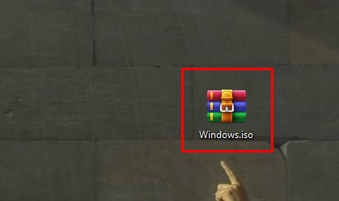

Este arquivo compactado deve ser aberto e os seus constituintes devem ser transferidos para o pen-drive que será utilizado para a instalação do Windows.

### ANTES DE TRANSFERIR OS ARQUIVOS PARA O PENDRIVE

Antes de ocupar o pen-drive com os arquivos existentes no arquivo compactado “Windows.iso”, ele deve ser limpo e formatado. Se existirem dados, deve ser feito um backup dos dados, isto é, a transferência deles para outro local para que não sejam perdidos.

Não havendo dados importantes no pen-drive, e podendo ser formatado, deve-se clicar com o botão direito do mouse sob a unidade de disco do pen-drive, e clicar em “formatar”.

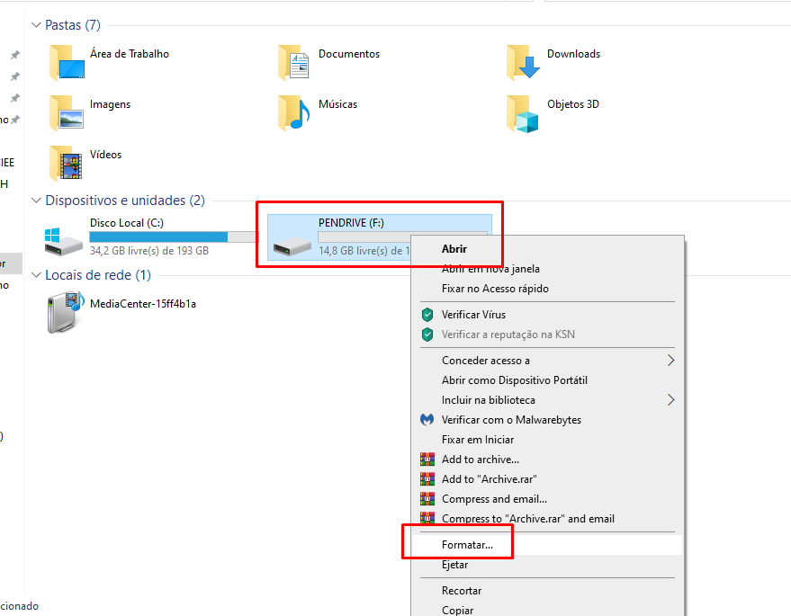

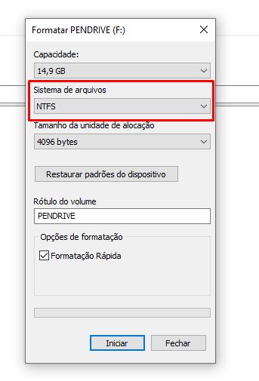

### APÓS A FORMATAÇÃO DO PENDRIVE

Normalmente os tutoriais ensinam a baixar ferramentas cujo único propósito é realizar essa transferência, isto é, “criar um pen-drive bootável”, mas o procedimento pode ser realizado manualmente apenas arrastando os arquivos para o disco do dispositivo. Veja, estes são eles:

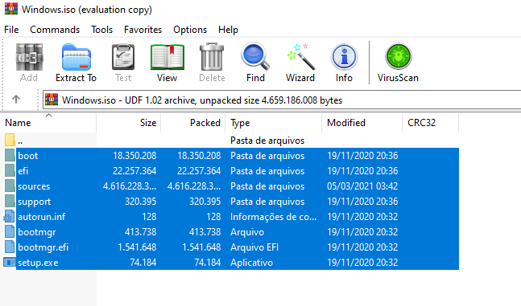

Se houver, por um motivo qualquer, uma preferência circunstancial pela utilização de programas especializados, dentre os recomendados, o mais popular é o [Rufus](https://www.techtudo.com.br/tudo-sobre/rufus.html), mas o processo de utilização disto não será abordado aqui.

# CRIANDO BACKUP DOS DADOS do computador

Antes de começar o processo de formatação, devemos fazer, se necessário, um backup dos dados importantes armazenados no próprio computador.

Para isso, (i) primeiro devemos ter uma mídia externa, que pode ser um pen-drive ou um HD, para armazenar esses dados; (ii) segundo, e tendo como a interface do Windows 10, temos que clicar no botão iniciar->em configurações->atualização e segurança->backup; (iii) acessada a área de backup, devemos clicar em “Adicionar Unidade” o que, em seguida, irá abrir uma aba com as mídias disponíveis para isso. A exemplo, veja a imagem:

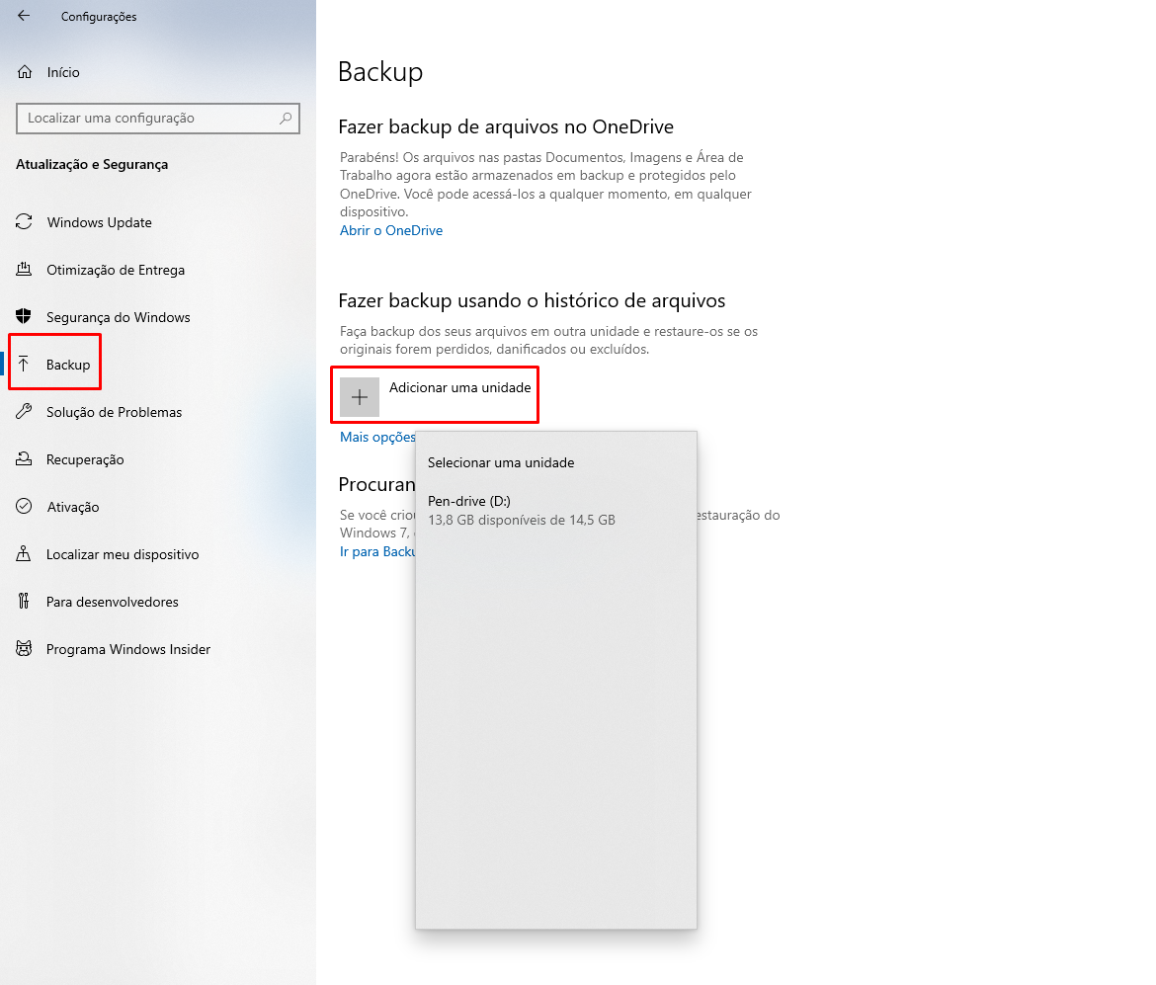

No caso acima, a unidade externa conectada ao computador é um pen-drive, mas poderia ser um HD, ou outra unidade de armazenamento. Deve-se prestar atenção na capacidade de armazenamento da mídia que será utilizada, pois um backup de dados de um computador em si pode ultrapassar facilmente a capacidade de um pen-drive médio, por exemplo.

Após este passo, aparecerá um toggle de cor azul com a legenda “Ativado”. Se assim for, deve-se clicar em “Mais opções”.

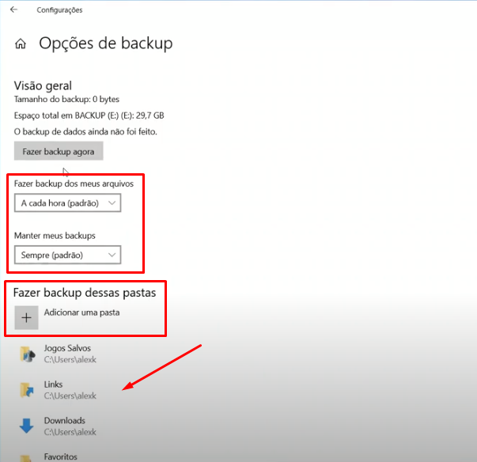

Nesta área terão configurações avançadas do backup e o botão para realiza-lo no momento, de fato. As configurações devem ser mantidas como na imagem, por via de regra, e o que pode ser alterado são os diretórios que serão inclusos no backup.

Alguns diretórios serão automaticamente incluídos na lista, como se pode notar, mas alguns outros podem ser adicionados se não estiverem na lista. Além disso, este procedimento, quando realizado, não cobre os diretórios de todos os Usuários, mas só o que está sendo utilizado no momento.

# inicio da formatação

Após transferidos os arquivos para o pendrive, o mesmo deve ser inserido em uma entrada USB do computador. No caso de ser um computador de mesa, preferencialmente deve ser em uma das entradas traseiras do gabinete, isto é, pertencentes à própria Placa-Mãe.

## ACESSANDO A BIOS

Realizado este procedimento, de inserir o pen-drive em uma porta USB da máquina, o computador deve ser desligado ou reiniciado, e no processo de ligar, ou de reinicializar a tecla DELETE ou F2 devem ser clicadas constantemente.

Após acessada a BIOS, que é uma interface bastante visualmente rudimentar, a continuação dos procedimentos, e sendo eles difíceis de capturar e descrever em texto corrido, devem ser vistos [aqui](https://www.youtube.com/watch?v=xwtK8o9J5os), a partir do minuto 8:40.